

Nghe nhạc trực tuyến

Documentation

|  |  |
| --- | --- |
| **Class 66PM56** | |
| **Group Member** | Tăng Xuân Chiến  Đào Duy Quang  Hoàng Phạm Anh Quân  Nguyễn Tiến Hiệp  Phạm Đức Duy |
| **Instructor** | Phan Hữu Trung |

- Hanoi, 10/2023 -

**INDEX**

1. Problem Definition 3
   1. Problem Abstraction 3
   2. The Current System 3
   3. The Proposed System 3
   4. Boundaries of the System 4
   5. Hardware and Software Requirements 5
      1. Minimum Requirements 5
      2. Recommended Requirements 5
2. Customer Requirements Specification 6
   1. Users of the System 6
   2. System functions 6
3. System Designs 10
   1. Entity Relationship Diagram 10
   2. Database Design 11
   3. Sitemap 15
   4. Algorithms 17
4. Task Sheet 18
5. Checklists 19
   1. Check List of Validation 19
   2. Submission Checklist 19

# Problem Definition

## Problem Abstraction

Cuôc sống càng hiện đại thì viêc học tập càng được đặt lên hàng đầu. Ngày càng có nhiều công cụ giúp ta học tập tốt hơn nhưng không ai có thể phủ nhận vai trò của sách. Bất cứ loại sách nào cũng có tác dụng của riêng nó. Sách giúp con người nâng cao tầm hiểu biết, bồi bổ trí tuệ, nuôi dưỡng đời sống tâm hồn mỗi người.

Sách quan trọng như vậy nên những cuốn sách hay cũng là một món hàng khó kiếm. Các tác giả khi viết được một cuốn sách hay đã rất công phu nhưng để nó được bạn đọc biết đến cũng là một việc không dễ dàng. Và cả những người yêu sách cũng không dễ để có thể t ìm được một cuốn sách phù hợp mỗi khi phải tìm tài liệu để thực hiện những công việc của mình. Đó có lẽ là do công đoạn marketing cho loại sản phẩm n ày chưa thật sự tốt.

Xã hội ngày càng phát triển kèm theo sự phát triển của internet, và sự ra đời của một “Nhà sách trực tuyến” như là một sự đáp ứng những nhu cầu của x ã hội. Với “Nhà sách trực tuyến” bạn chỉ cần một chiếc máy tính có kết nối internet v à một vài cú click chuột là có thể có được cuốn sách mà mình mong muốn.và đó chình là lí do để chúng tôi xây dựng nên ứng dụng này.

## The Current System

Với một hệ thống bán hàng chưa ứng dụng CNTT thì ta sẽ gặp phải những vấn đề sau:

* + 1. Khách hàng sẽ gặp khó khăn trong việc t ìm kiếm những cuốn sách mà mình cần do có thể nhà sách không có loại sách mà khách hàng cần. Hoặc khách hàng sẽ gặp khó khăn trong việc tìm kiếm giữa một không gian trưng bày quá lớn của những nhà sách lớn.
    2. Cửa hàng cũng sẽ gặp khó khăn trong việc marketing để đ ưa sản phẩm của mình đến

với khách hàng cũng như giới thiệu những sản phẩm mới của m ình.

* + 1. Về phía khách hàng để có thể mua được sản phẩm họ cũng phải biết đến cửa h àng và phải đến tận nơi để tìm hiểu về sản phẩm sau đó mới q uyết định được có mua hay không.

Như vậy với một hệ thống bán hàng như vậy thì khách hàng phải mất rất nhiều thời gian đôi khi còn không mua được cho mình sản phẩm ưng ý với một giá cả phải chăng.

## The Proposed System

Để gải quyết được những vấn đề trên chúng tôi xây dựng nên một website với chức năng

sau:

* + 1. Các cuốn sách được trưng bày rõ ràng, hợp lý sao cho khách hàng có thể xem được hết thông tin các sản phẩm của cửa hàng, Khách hàng có thể dễ dàng tìm được những cuốn sách mà mình mong muốn. Cũng như khách hàng dễ dàng tra cứu thông tin về xuất sứ hay các tin tức về sản phẩm.
    2. Các cuốn sách được trưng bày có đầy đủ các thông tin như là:

+ Hình ảnh của sản phẩm

+ Giá cả của sản phẩm

+ Nhà xuất bản, tác giả

+ Nội dung tóm tắt của các cuốn sách

+ Các hỗ trợ khách hàng khi mua sách

+ Các thông tin khác liên quan như: thông tin khuyến mãi…

* + 1. Chức năng tìm kiếm sách theo tiêu chí: khách hàng có thể dễ dàng tìm kiếm được

các thông tin, giá cả, v.v… của các cuốn sách mà họ cần nhanh nhất.

* + 1. Chức năng quản lý khách hàng: Quản lý và xác nhận các thông tin do khách hàng cung cấp để thuận tiện cho việc giao h àng cho khách hàng, cũng như để có các chính sách ưu đãi cho những khách hàng thường xuyên mua hàng.
    2. Chức năng giỏ hàng: Khách hàng có thể đặt mua sách theo số lượng, chúng tôi sẽ giao sách tận nhà cho khách hàng và thanh toán, hòan thành hóa đơn với khách hàng
    3. Quản lý các thông tin phản hồi từ khách h àng về chất lượng sản phẩm, giá cả, chính sách hỗ trợ của cửa hàng…để website ngày một hoàn thiện hơn.
    4. Chức năng bình luận: Khách hàng có thể có được cái nhìn về những cuốn sách

mới mà họ chưa đọc dựa vào những bình luận của những người đã đọc để lại.

* + 1. Các thông tin về sản phẩm: chính sách bảo hành, thông tin khuyến mãi, tin giáo dục…luôn được chúng tôi cập nhật.

## Boundaries of the System

Giới hạn của hệ thống sẽ xây dựng:

_ Website chưa có chức năng thanh toán trực tuyến n ên sẽ rất khó khăn với những khách hàng ở xa. Những khách hàng ở xa sẽ có thể phải tốn thêm một khoản chi phí do vận chuyển.

_ Chưa có forum để mọi người có thể chia sẻ với nhau những kinh nghiệm t rong việc đọc sách cũng như bàn luận về những cuốn sách hay.

_ Websites mới chỉ dừng lại ở việc bán các sản phẩm có sẵn v à những sản phẩm đó có

giá thành khá cao mà không phải ai cũng mua được.

_ Hướng phát triển :

+ Phát triển thêm diễn đàn để mọi người có thể bàn luận cũng như chia sẻ cho

nhau các cuốn sách hay.

+ Phát triển thêm ứng dụng phát hành sách trực tuyến để giúp những người không có đủ kinh phí mua sách có thể đọc trực tuyến cũng nh ư tiết kiệm chi phí xuất bản sách cho các tác giả.

## Hardware and Software Requirements

### Minimum Requirements

|  |  |  |
| --- | --- | --- |
|  | **Server** | **Client** |
| **Hardware** | * Ram 64 Mb * CPU 800 MHZ * Connect Internet or LAN | * Ram 64 Mb * CPU 266 MHZ * Connnet Internet or LAN |
| **Software** | * App server | * Windown 98 * IE 4.0 hoặc firefox 1.0 |

### Recommended Requirements

|  |  |  |
| --- | --- | --- |
|  | **Server** | **Client** |
| **Hardware** | * Ram 256 Mb * CPU Celeron 1.8 * Connect Internet or LAN | * Ram 128 Mb * CPU 800 MHz   *Connect Internet or LAN |
| **Software** | * App server | * Từ Windown 98 trở lên * IE 6.0 hoặc Firefox 2.0 trở lên |

# Customer Requirements Specification

## Users of the System

Những đối tượng sử dụng hệ thống bao gồm:

* + 1. Guest ( Khách vãng lai )
    2. Member ( Thành viên )
    3. Admin ( Người quản trị hệ thống )

## System functions

* + 1. Các chức năng của khách vãng lai (Guest) :
       1. Xem thông tin bài hát :

|  |  |
| --- | --- |
| Description | Khách hàng có thể xem chi tiết về thông tin của bài hát như nghệ sĩ, tên bài hát, bình luận, ... |
| Input | Lựa chọn bài hát cần xem. |
| Process | Tìm kiếm trong CSDL. |
| Output | Hiển thị thông tin về bài hát mà khách hàng  muốn xem. |

* + - 1. Tìm kiếm bài hát :

|  |  |
| --- | --- |
| Description | Cho phép khách hàng tìm kiếm bài hát theo ý muốn. |
| Input | Chọn sản phẩm cần tìm kiếm. |
| Process | Tìm kiếm thông tin theo yêu cầu trong CSDL. |
| Output | Đưa ra kết quả tìm kiếm theo yêu cầu. |

* + - 1. Phát bài hát :

|  |  |
| --- | --- |
| Description | Khách hàng lựa chọn bài hát và phát bài hát trực tiếp trên website. |
| Input | Lựa chọn bài hát cần phát . |
| Process | Tìm đường dẫn của bài hát theo file có trong server. |
| OutPut | Phát bài hát được trả về. |

* + - 1. Đăng ký thành viên (member) :

|  |  |
| --- | --- |
| Description | Khách hàng có thể chon chức năng đăng ký là thành viên của  website để có thể trải nghiệm thêm các tính năng nghe nhạc dễ dàng hơn. |
| Input | Nhập thông tin theo mẫu (User name, Password,Tên, email, số điện  thoại,..) |
| Process | Kiểm tra thông tin nhập có hợp lệ hay không và thêm vào CSDL. |
| Output | Hiển thị thông báo đăng ký thành công hoặc nhập lại. |

* + 1. Các chức năng của thành viên (có các tính năng như của khách vãng lai):

Thành viên có đủ các chức năng chính của khách v ãng lai như:

* + - 1. Xem thông tin bài hát.
      2. Tìm kiếm bài hát.
      3. Phát bài hát.

Ngoài ra thành viên còn có các chức năng khác như :

* + - 1. Đăng nhập :

|  |  |
| --- | --- |
| Description | Sau khi đăng ký thành công member có thể đăng nhập vào Website |
| Input | Nhập Username và Password |
| Process | Kiểm tra đã nhập Username và Password chưa và kiểm tra Account  của Member này có trong CSDL? |
| Output | Đưa ra thông báo bạn đăng nhập thành công hoặc yêu cầu nhập lại. |

* + - 1. Đăng xuất :

|  |  |
| --- | --- |
| Description | Thành viên thoát khỏi đăng nhập vào WebSite |
| Input | Thoát khỏi trang web thành viên. |
| Process | Truy xuất CSDL và kiểm tra xem đã thoát ra khỏi đăng nhập chưa. |
| Output | Hiển thị đã thoát khỏi thành công hoặc yêu cầu làm lại |

* + - 1. Tạo playlist cá nhân:

|  |  |
| --- | --- |
| Description | Khách hàng có thể tạo một danh sách các bài hát mà họ muốn nghe. |
| Input | Lựa chọn bài hát cần thêm. |
| Process | Truy cập CSDL lưu thông tin đã chọn. |
| OutPut | Thông tin về bài hát có trong playlist. |

* + - 1. Thông tin phản hồi (Feedback) :

|  |  |
| --- | --- |
| Description | Thành viên đưa ra các nhận xét đánh giá về sự phục vụ của Website. |
| Input | Nhập tiêu đề và nội dung góp ý nhận xét. |
| Process | Kiểm tra nội dung nếu hợp lệ thì lưu vào CSDL. |
| OutPut | Hiển thị các góp ý nhận xét. |

* + - 1. Thay đổi mật khẩu :

|  |  |
| --- | --- |
| Description | Member có thể thay đổi mật khẩu để đảm bảo tính bí mật. |
| Input | Nhập mật mật khẩu cũ,nhập lại mật khẩu cũ,nhập mật khẩu mới. |
| Process | So sánh mật khẩu nếu đúng thì truy cập CSDL và update mật khẩu  mới cho member. |
| Output | Hiển thị thông báo thay đổi thành công hoặc yêu cầu nhập lại. |

* + - 1. Bình luận :

|  |  |
| --- | --- |
| Description | Thành viên có thể đưa ra những bình luận cho bài hát mà  họ muốn. |
| Input | Lựa chọn bài hát mà member muốn bình luận. |
| Process | Đưa nội dung bình luận vào CSDL. |
| Output | Hiển thị các bình luận ra website cho mọi người xem. |

* + - 1. Thay đổi thông tin đăng ký :

|  |  |
| --- | --- |
| Description | Chức năng cho phép member thay đổi thông tin cá nhân:  FullName,Age,Gender,Address,Email.... |
| Input | Nhập thông tin cần thay đổi . |
| Process | Kiểm tra tính hợp lệ,update những thay đổi v ào CSDL. |
| Output | Hiển thị thông báo thay đổi thành công hoặc yêu cầu nhập lại. |

* + 1. Các chức năng của quản trị hệ thống (Admin) :

Admin có một số các chức năng của thành viên như:

* + - 1. Đăng nhập.
      2. Đăng xuất.

Ngoài ra Admin còn có thêm một số những chức năng quản lý sau:

* + - 1. Quản lý User của các quản trị viên **:**

|  |  |
| --- | --- |
| Description | Chức năng này chỉ có User “admin” mới được sử dụng. “admin ” có  thể xem, thêm, đổi mật khẩu hay xoá tất cả các quản trị vi ên hiện có  của website. |
| Input | Chọn user cần thay đổi. |
| Process | Truy xuất cơ sở dữ liệu lấy thông tin sau đó thay đổi v à cập nhật. |
| Output | Hiển thị thông báo thay đổi thành công hoặc thông báo lỗi. |

* + - 1. Quản lý thông tin phản hồi (Feedback) :

|  |  |
| --- | --- |
| Description | Chức năng này cho phép Admin xem, trả lởi các phản hồi của thành  viên. |
| Input | Chọn xem các phản hồi của thành viên. |
| Process | Truy xuất cơ sở dữ liệu lấy thông tin. |
| Output | Hiển thị thông báo tình trạng của các phản hồi do thành viên gửi  hoặc thông báo lỗi. |

* + - 1. Quản lý bài hát :

|  |  |
| --- | --- |
| Description | Chức năng này cho phép Admin thêm,sửa,xóa các bài hát mới  cho Website. |
| Input | Chọn và thực hiện các thao tác thêm ,sửa ,xóa bài hát. |
| Process | Kiểm tra tính hợp lệ của các thao tác đã thực hiện và lưu các thay  đổi vào CSDL. |
| Output | Hiển thị thông báo thay đổi thành công bài hát hoặc lỗi. |

* + - 1. Quản lý thể loại bài hát :

|  |  |
| --- | --- |
| Description | Chức năng này cho phép Admin thêm,sửa xóa các loại bài hát đang có  của website. |
| Input | Thực hiện các thao tác thêm, sửa, xoá với các loại bài hát có trong  CSDL. |
| Process | Kiểm tra tính hợp lệ của các thao tác và lưu thông tin thay đổi mới  vào CSDL. |
| Output | Hiển thị thông báo thay đổi thành công họăc thông báo lỗi. |

* + - 1. Quản Lý Comments :

|  |  |
| --- | --- |
| Description | Quản trị xem, xóa, đặt trạng thái cho các comment của thành viên về  bài hát có trong website. |
| Input | Chọn xem các comment của thành viên và thực hiện các thao tác xoá, đặt trạng thái cho các comment. |
| Process | Truy cập CSDL để lấy thông tin. |
| OutPut | Đặt trạng thái cho các comment. |

* + - 1. Quản lý Nghệ sĩ phát hành :

|  |  |
| --- | --- |
| Description | Chức năng này cho phép Admin xem, thêm, sửa, xoá các bài hát của Nghệ sĩ có trong CSDL. |
| Input | Chọn xem các NXB có trong CSDL và thực hiện các thao tác thêm,  sửa, xoá các NXB có trong CSDL. |
| Process | Kiểm tra tính hợp lệ của các thao tác thêm, sửa, xoá và lưu các thay  đổi vào CSDL. |
| OutPut | Thông báo thành công hoặc thông báo lỗi. |

* + - 1. Quản lý thành viên :

|  |  |
| --- | --- |
| Description | Chức năng này cho phép các admin có thể xem, xoá và cài đặt trạng  thái cho tất cả các thành viên của website. |
| Input | Xem xét và cài đặt trạng thái cũng như xoá các User của các thành  viên. |
| Process | Kiểm tra tính hợp lệ của các thao tác th êm, xoá, cài đặt trạng thái rồi  lưu các thay đổi vào trong CSDL. |
| Output | Thông báo thành công hoặc thông báo lỗi. |

# System Designs

## Entity Relationship Diagram

FeedDate FeedTitle

FeedContent

FeedID

CusUser CusID

CusPass CusName CusPhone CusMail

FeedEmail

FeedStatus CateStatus

CateName CateID

**FeedBack**

**N**

Comcontent ComStatus

CusAdd

**SEND**

**Customer**

**1 1**

**N**

CusStatus

OrderCustomer OrderShipDate

OrderPhone OrderAdd OredDate

**Categories**

ComDate

**1**

**Comment**

**HAVE**

**N**

**Oders**

OrderStatus OrderID

**INCLUDE**

PayID

PayType

**1**

**PaymentMethod**

**N**

**N HAVE**

**Have**

**N**

**N N** OrdQuantity

**Product**

OrdPrice

ProNumber **N**

ProInfo

ProPictrue ProName

ProID Prowrranty

ProPrice

ProDate

ProStatus

PupID

PupName

**HAVE**

PupPhone

**Puplisher**

**1**

PupAdd

PupMail

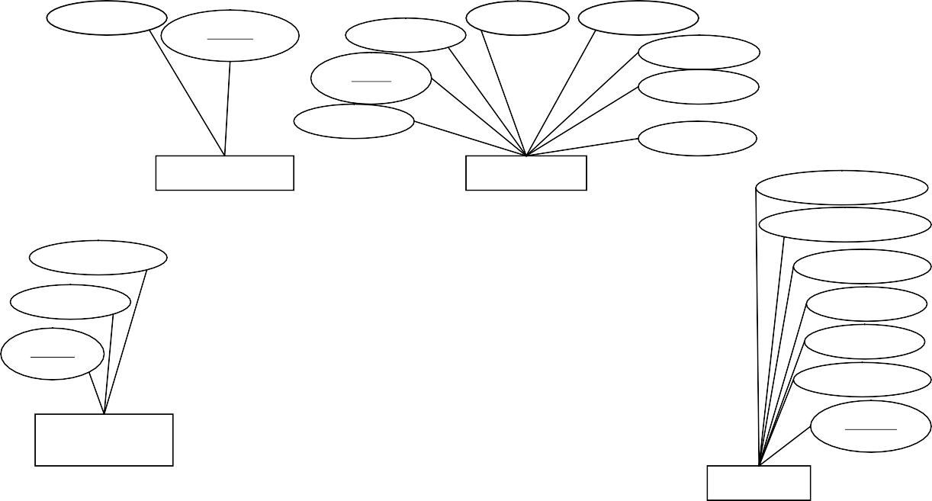

UserName

Password

**Admins**

## Database Design

* + 1. *Mô tả chi tiết các bảng*
       1. *Bảng Admins : (Nhân viên quản trị)*

|  |  |  |  |  |
| --- | --- | --- | --- | --- |
| **FieldName** | **Data Type** | **Data**  **Length** | **Constraint** | **Description** |
| **UserName** | varchar | 30 | Primary key | Tên đăng nhập. |
| Password | varchar | 32 | Not null | Mật khẩu. |

* + - 1. *Bảng Customer : (Bảng khách hàng)*

|  |  |  |  |  |
| --- | --- | --- | --- | --- |
| **FieldName** | **Data Type** | **Data Length** | **Constraint** | **Description** |
| **CusID** | Int | 20 | Primary key  Auto_increment | Mã khách hàng |
| CusUser | Varchar | 30 | Unique key Not null | Tài khoản đăng  nhập |
| CusPass | Varchar | 32 | Not null | Mật khẩu đăng  nhập |
| CusName | varchar | 30 | Not null | Họ và tên khách hàng |
| CusPhone | Varchar | 20 | Not null | Điện thoại của khách khách hàng |
| CusAdd | varchar | 150 | Not null | Địa chỉ khách  hàng |
| CusMail | Varchar | 30 | Not null | Email của khách hàng |
| CusStatus | tinyint | 1 | Default:1 not null | Trạng thái hoạt động(1: Hoạt động, 0: Ngừng hoạt động) |

* + - 1. *Bảng Oders : (Hoá đơn)*

|  |  |  |  |  |
| --- | --- | --- | --- | --- |
| **FieldName** | **Data Type** | **Data**  **Length** | **Constraint** | **Description** |
| **OrderID** | int | 20 | Primary key Auto_increment | Mă hóa đơn. |
| *PayID* | int | 20 | Foreign key | Tham chiếu đến  bảng PaymentMethod |

|  |  |  |  |  |
| --- | --- | --- | --- | --- |
| *CusID* | int | 20 | Foreign key | Tham chiếu đến  bảng Customer. |
| OrderStatus | tinyint | 1 | Default:0,Not null. | Tình trạng hóa đơn (0: chưa xử lý; 1: đang xử lý; 2: đã sử  lý) |
| OrderDate | Datetime |  | Default:current date,Not null | Ngày lập hóa đơn. |
| OrderShipDate | Datetime |  |  | Ngày xử lý hóa đơn |
| OrderCustomer | varchar | 150 |  | Tên người nhận  hàng |
| OrderAdd | varchar | 500 |  | Địa chỉ giao hàng |
| OrderPhone | vachar | 20 |  | Số điện thoại của  khách hàng |

* + - 1. *Bảng OrderDetail : (bảng chi tiết hoá đ ơn)*

|  |  |  |  |  |  |
| --- | --- | --- | --- | --- | --- |
| **Field Name** | **Data Type** | **Data Length** | **Constraint** | **Note** | **Description** |
| *OrderID* | int | 20 | Foreign key  Foreign key | Primary key | Tham chiếu đến  bảng Orders. |
| *ProID* | int | 20 | Tham chiếu đến  bảng Product. |
| OrdQuantity | int | 12 | Default :1, Check value >=1. Not null |  | Số lượng sản phẩm. |
| OrdPrice | int | 20 | Not null |  | Giá bán thực của sản  phẩm. |

* + - 1. *Bảng PaymentMethod: Phương thức trả tiền.*

|  |  |  |  |  |
| --- | --- | --- | --- | --- |
| **FieldName** | **Data Type** | **Data**  **Length** | **Contraint** | **Description** |
| **PayID** | int | 20 | Primary key Auto_incremet | Mã thanh toán. |
| PayType | varchar | 30 | Not null | Kiểu thanh toán. |

* + - 1. *Bảng Categories : Loại sản phẩm*

|  |  |  |  |  |
| --- | --- | --- | --- | --- |
| **FieldName** | **Data Type** | **Data**  **Length** | **Contraint** | **Description** |
| **CateID** | int | 10 | Primary key Auto_increment | Mă loại sản phẩm |
| CateName | varchar | 50 | Not null | Tên kiểu loại sản phẩm |
| CateStatus | tinyint | 1 | Default:1,Not null | Hiện trạng (1: Hiển  Thị; 0: Ẩn) . |

* + - 1. *Bảng Product : Bảng sản phẩm*

|  |  |  |  |  |
| --- | --- | --- | --- | --- |
| **FieldName** | **Data Type** | **Data**  **Length** | **Contraint** | **Description** |
| **ProID** | int | 20 | Primary key Auto_increment | Mă sản phẩm |
| ProName | varchar | 150 | Not null | Tên sản phẩm |
| *CateID* | int | 10 | Foreign key | Tham chiếu đến  bảng Categories |
| *PupID* | Int | 20 | Foreign key | Tham chiếu đến  bảng Publisher |
| ProNumber | int | 10 | Not null | Số lượng sản phẩm  còn lại. |
| ProPrice | int | 20 | Not null | Giá nhập sản phẩm. |
| ProDate | Datetime |  | Not null | Ngày nhập sản  phẩm. |
| ProStatus | tinyint | 1 | Default:1,Not null | Hiện trạng (1: hiện;  0: ẩn) |
| ProPicture | varchar | 200 | Not null | Ảnh của sản phẩm |
| ProInfo | text | 500 | Not null | Thông tin sản phẩm. |

* + - 1. *Bảng Feedback :*

|  |  |  |  |  |
| --- | --- | --- | --- | --- |
| **FieldName** | **Data Type** | **Data**  **Length** | **Contraint** | **Description** |
| **FeedID** | int | 20 | Primary key. Auto_increment | Mã phản hồi. |
| *CusID* | int | 20 | Foreign key | Tham chiếu đến bảng  Customer |
| FeedTitle | varchar | 50 | Not null | Tiêu đề của phản hồi. |
| FeedDate | Datetime |  | Default:curent date,Not null | Ngày viết phản hồi. |
| FeedContent | varchar | 1000 |  | Nội dung phản hồi. |
| FeedEmail | varchar | 50 |  | Địa chỉ Email. |
| FeedStatus | tinyint | 1 | Default :0 | Trạng thái (0:chưa xử  lý, 1: đã xử lý) |

* + - 1. *Bảng Comments :*

|  |  |  |  |  |
| --- | --- | --- | --- | --- |
| **FieldName** | **Data Type** | **Data Length** | **Contraint** | **Description** |
| **ComID** | int | 20 | Primary key  Auto_increment | Mã comment |
| *CusID* | int | 20 | Foreign key | Tham chiếu đến  bảng Customer |
| *ProID* | int | 20 | Foreign key | Tham chiếu đến  bảng Product |
| ComDate | Datetime |  | Default:curent  date,Not null | Ngày viết comment |
| ComContent | text | 500 |  | Nôi dung comment |
| Comstatus | tinyint | 1 | Default:1 | Trạng thái (1: hiển  thị, 0:ẩn) |

* + - 1. *Bảng Publisher (Nhà xuất bản) :*

|  |  |  |  |  |
| --- | --- | --- | --- | --- |
| Tên cột | Kiểu dữ liệu | Độ dài dữ liệu | Ràng buộc | Mô tả |
| **PupID** | int | 20 | Primary key Auto_increment | Mã nhà xuất bản |
| PupName | varchar | 20 | Not Null | Tên nhà xuất bản |
| PupMail | varchar | 20 | Not Null | Email nhà xuất bản |
| PupPhone | Varchar | 20 | Not Null | Số điện thoại  nhà xuất bản |
| PupAdd | varchar | 20 | Not Null | Địa chỉ nhà xuất bản |

*3.2.2 Sơ đồ quan hệ giữa các bảng .*

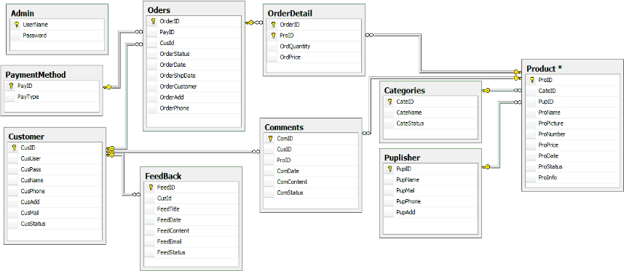

## Sitemap

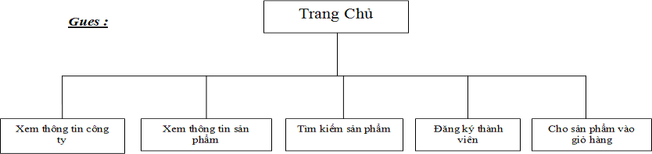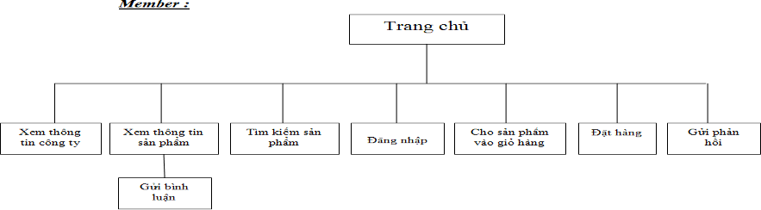

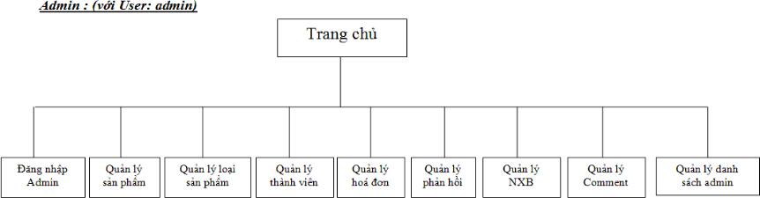

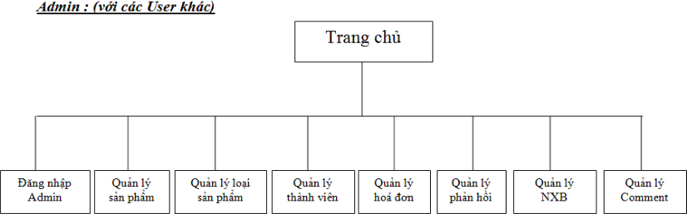

## Algorithms



*Đăng Ký :*

*Đăng nhập :*



*Chèn dữ liệu :*

*Xoá dữ liệu :*

# Task Sheet

|  |  |  |  |  |  |  |
| --- | --- | --- | --- | --- | --- | --- |
| **Project Title:**  **SMonline** | **Activity Plan Prepared By:** | **Date of Preparation of Activity Plan:** | | | | |
| **Description** | **Planned Start Date** | **Actual Start Date** | **Actual Days** | **Responsibility** | **%** | **Status** |
|  |  |  |  | Nguyễn Công Trung | 50 |  |
| Problem Definition | 05/02/2010 | 22/02/10 | 5 | Nguyễn Văn Thanh  Lương Thành Đô | 30  20 | finished |
|  |  |  |  | Nguyễn Thị Hương | 0 |  |
|  |  |  |  | Nguyễn Công Trung | 50 |  |
| Customer Requirements Specification | 27/ 2/ 10 | 5 | Nguyễn Văn Thanh  Lương Thành Đô | 30  20 | finished |
|  |  |  | Nguyễn Thị Hương | 0 |  |
|  |  |  |  | Nguyễn Công Trung | 50 |  |
| System Design | 4/ 3/ 10 | 7 | Nguyễn Văn Thanh  Lương Thành Đô | 30  20 | finished |
|  |  |  | Nguyễn Thị Hương | 0 |  |
|  |  |  |  | Nguyễn Công Trung | 50 |  |
| Document Final Version | 11/ 3/ 10 | 4 | Nguyễn Văn Thanh  Lương Thành Đô | 30  20 | finished |
|  |  |  | Nguyễn Thị Hương | 0 |  |
|  |  |  |  | Nguyễn Công Trung | 50 |  |
| Coding | 20/ 3/ 10 | 30 | Nguyễn Văn Thanh  Lương Thành Đô | 40  10 | finished |
|  |  |  | Nguyễn Thị Hương | 0 |  |
|  |  |  |  | Nguyễn Công Trung | 50 |  |
| Test & Debug | 15/ 4/ 10 | 7 | Nguyễn Văn Thanh  Lương Thành Đô | 30  20 | finished |
|  |  |  | Nguyễn Thị Hương | 0 |  |

## Check List of Validation

* + - * 1. **Checklists**

|  |  |
| --- | --- |
| **Option** | **Validated** |
| Fields in form should be not null | Yes |
| Input masks are consistent | Yes |
| All numeric fields have a default value of 0 | Yes |
| Hyperlink have tool tip texts | Yes |
| HOME page has only frward link. | Yes |
| All pages have some either forward link or to the HOME page | Yes |
| The site name for publishing is unique | Yes |

## Submission Checklist

|  |  |  |  |  |  |
| --- | --- | --- | --- | --- | --- |
| **Sl. No.** | **Particulars** | **Yes** | **No** | **NA** | **Comments** |
| 1. | Do all the pages open? | Yes |  |  |  |
| 2. | Are all hyperlinks working? | Yes |  |  |  |
| 3. | Are the web page contents devoid of spelling mistaken? | Yes |  |  |  |
| 4. | Are the page colors as per common guidelines? | Yes |  |  |  |
| 5. | Are all web components working? | Yes |  |  |  |
| 6. | Is the site browser compatible? | Yes |  |  |  |
| 7. | Effect of choosing the “Platform Independence” option in Tools menu of FrontPage | Yes |  |  |  |